**Симагин Владимир Александрович**

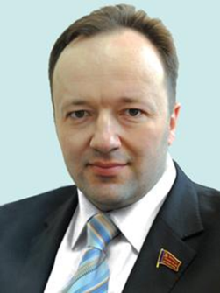**Симагин Владимир Александрович** родился 05 августа 1974 года в селе Пионер Кузнецкого района Пензенской области. Отец — инженер-строитель, мать — лаборант.

В 1981 году поступил учиться в первый класс Пионерской средней школы, а в 1985 году, в связи с переездом родителей на новое место жительства, перешел в 5 класс с.ш. №41 г. Пензы, которую окончил в 1991 году.

С 1991 по 1996 годы обучался на технологическом факультете Пензенского инженерно-строительного института. С ноября 1996 по декабрь 2000 года проходил заочное обучение в аспирантуре ПГАСА. Кандидат технических наук.

Трудовую деятельность начал после окончания института на Государственном научно-производственном предприятии «РУБИН» инженером. Работал помощником депутата Государственной Думы, депутатом городской Думы, депутатом Законодательного Собрания Пензенской области. В декабре 2011 избран депутатом Государственной Думы VI созыва. Является членом фракции КПРФ, членом комитета Государственной Думы по делам СНГ и связям с соотечественниками.

В настоящее время – секретарь по организационно-партийной работе Пензенского обкома КПРФ. Награжден партийным орденом «За заслуги перед партией» и другими наградами КПРФ.

